四川省妇幼保健院
地下室安全设施采购项目市场调研公告

一、项目名称：地下室安全设施采购项目市场调研。
二、本市场调研项目在四川妇幼保健网主页(http:∥www.fybj.net)上公开发布（提供免费下载），供符合条件的潜在供应商前来参加市场调研。
三、市场调研期限：2016年7月20日-2016年7月22日。
市场调研期间，请各潜在供应商在工作日到我院后勤保障部提交资料。
四、市场调研方案及需求（见附件1）。
五、提供真实齐全的资质证明文件一份（保证所提供的各种材料和证明材料的真实性，承担相应的法律责任，并请按照下面的顺序装订）：
1、封面（注明项目名称、公司名称、联系人、联系电话、加盖公司印章）
2、营业执照或三证合一营业执照（副本，复印件）
3、税务证（国、地税副本，复印件）
4、组织机构代码证（副本，复印件）
5、国家规定的相关资质证明文件或其它涉及特许经营许可的须提供经营许可证书的复印件。
6、经办人授权委托书（原件，见附件3）,法人、经办人身份证复印件。
7、质量保证书（可提供承诺函，见附件2）
8、售后服务承诺书
9、封底
六、其他说明：
1、根据要求及自身实际用A4纸编制市场调研书，严格按上述第五条的装订顺序编制市场调研书。
2、提供的所有资料须加盖鲜章。
3、特别申明：现公示的采购需求因市场了解的局限性，仅作为医院市场调研参考使用，无任何针对性、偏向性、歧视性，如有不全之处，敬请理解，并请关注该项目的采购动态。
七、市场调研书的递交：调研期间工作日08：00—12:00、14:00-17：30，一式一份送交四川省妇幼保健院后勤保障部（综合楼二楼）。
地址：四川省成都市晋阳路沙堰西二街290号
联系人：赵老师
电 话：028-65978223

四川省妇幼保健院
后勤保障部
2016年7月18日

附件1：门诊楼地下室安全设施采购项目需求
1.总体要求（为项目实质性要求，不允许负偏离，不满足作无效投标处理）
1.1数量：一批。
1.2该批交通安全设施用于医院保健门诊楼地下室停车场、包括清单内所有设计、制作、运输、安装、调试、验收、维护等。
1.3项目为交钥匙项目，中标人负责项目过程中的所有费用，包括但不限于安装人员费、水电费、垃圾处理费、电梯使用费。投标人须承诺在本投标文件清单以外的或未列出的，属于与项目完成相关的其他配套件和设施均指已包含在本次招标报价之内，不得再次报价。
1.4投标人按设施清单中注明的工艺、规格及数量进行投标，不得随意改变清单内容。
1.5投标人所用材料均符合到国家环保标准（提供承诺函）
2.资质要求
2.1须具有《企业独立法人营业执照》、《税务登记证》、《组织机构代码证》
2.2企业法人营业执照经营范围需涵盖交通安全设施工程专业承包或停车场地坪工程或地下停车场安全设施工程的施工内容，有独立承担民事责任的能力。
2.3须具有承接类似工程并具体负责组织设计和施工的业绩，相当的技术经验和相应的技术经济实力及良好的信誉，具有履行合同所必需的设备和专业技术能力；
2.4具有专业交通安全施工资质的优先。
3.技术要求
3.1设施工艺及数量清单

四川省妇幼保健院保健门诊楼地下室安全设施设置清单
序号 | 类别 | 名 称 | 内 容 | 规格及材质 | 品 牌 | 单位 | 数 量 | 单 价 | 单项总价 | 备 注
1 | 警示标线 | 立柱、墙体警示线 | 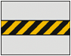 | H=400 高级油漆 离地面600mm |  | ㎡ | 265
2 | 诱导标牌 | 停车场出口诱导标 |  | 400×800×1.2（兰白相间） |  | 块 | 70
2 | 诱导标牌 | 通道立柱诱导标 |  | 400×600×1.2 （兰白相间） |  | 块 | 68
3 | 地面标线 | 地面车位标线 |  | W＝150 热熔树脂涂料 |  | m | 975
3 | 地面标线 | 地面边缘线 |  | W＝150 热熔树脂涂料 |  | m | 855
3 | 地面标线 | 地面斑马线 |  | W＝300 热熔树脂涂料 |  | m | 60
3 | 地面标线 | 地面双箭头 |  | L=3000 热熔树脂涂料 |  | 个 | 6
3 | 地面标线 | 地面单箭头 |  | L=3000 热熔树脂涂料 |  | 个 | 11
3 | 地面标线 | 地面车位号 | 18 | H=250 喷漆 |  | 个 | 62
4 | 辅助交通设施 | 减速路拱 |  | 500×350 高级耐磨橡胶 |  | 米 | 76
4 | 辅助交通设施 | 钢管挡车器 |  | ￠60*2000*3.0  优质钢管 |  | 套 | 62
4 | 辅助交通设施 | R状防撞胶条 |  | 600×15×10 高级橡胶 |  | 个 | 308
4 | 辅助交通设施 | 凸面镜 |  | φ800 |  | 个 | 8
4 | 辅助交通设施 | 柔性防撞立柱 | 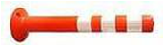 | H=700mm |  | 根 | 20
4 | 辅助交通设施 | 地面道钉 | 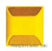 | 100*100 |  | 个 | 88
合 计

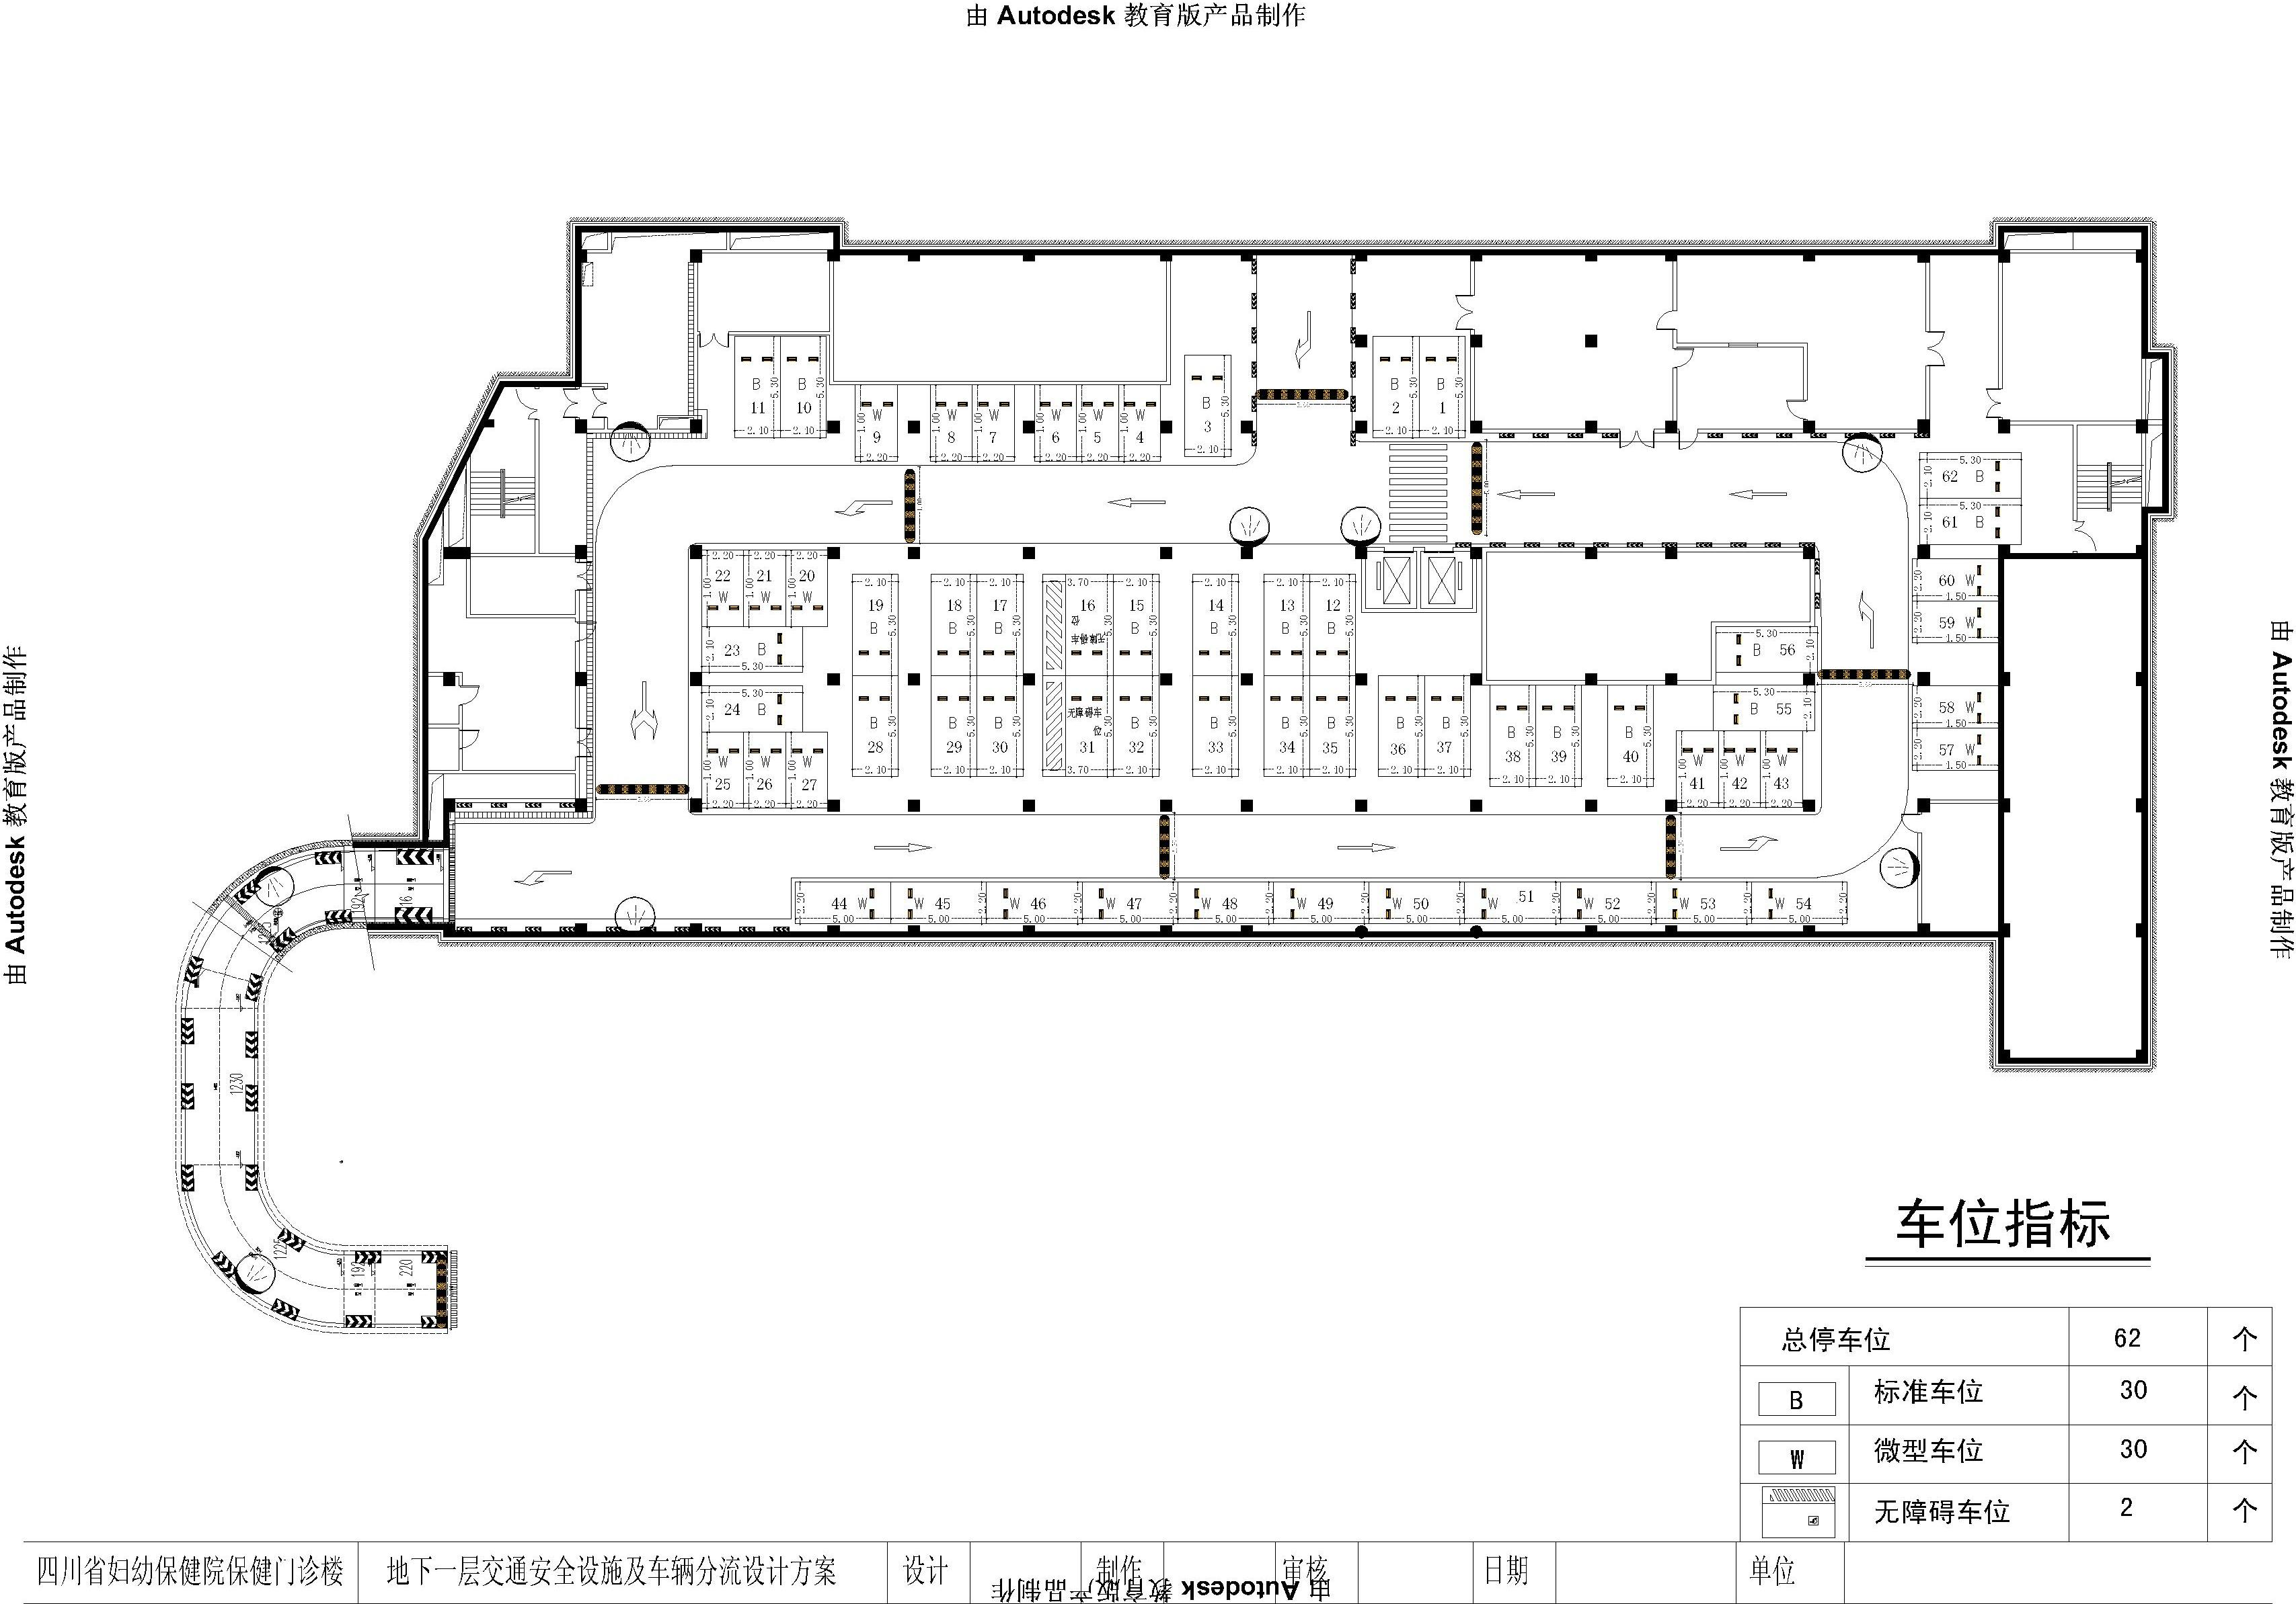
四川省妇幼保健院保健门诊楼地下室安全设施方案
3.2样品制作
*3.2.1投标人须按照《样品制作表》中制作要求（标线除外）提供样品。每件样品须贴标签，标签上须写明投标人名称、设施部件名称、本项目名称及编号，加盖公章并由投标人或经正式授权的代表签字，未贴标签或标签不符合要求的样品将被拒绝（样品应与投标文件同一时间递交）。样品在开标后交由招标代理保管，中标人样品在中标通知书发出后转交采购人保存，未中标人样品在中标通知书发出后自行取回。
3.2.2投标样品材料的提供是投标人对于投标文件中文字内容的补充，将作为评标委员会及招标人对招标项目的工艺和材质的了解和评审的依据之一。
*3.2.3所有投标人所提供的样品材质和工艺必须和《设计方案》中的制作工艺要求相一致，投标人承诺的质量须与《投标样品及数量清单》中制作工艺要求内容相一致（提供承诺函）。
3.2.4中标人所提供样品的规格和材质将作为验收合同的依据之一。
3.3施工力量要求
*3.3.1投标人必须具备专业的施工力量团队，投入本工程的项目经理、专业技术负责人必须具有管理类似本工程的施工业绩，专业技术人员必须配备齐全。
*3.3.2投标人需提供项目管理人员配置表及简历
名称 | 姓名 | 工作时间 | 职位 | 本项目职责 | 备注
项目经理
技术负责人

4.项目实施
*4.1投标人需要提供项目实施方案，方案包括但不限于以下内容：产品验收标准和验收方法、质量保证措施及制作、校验、运输、安装说明、项目实施计划、生产计划和进度保障措施。
4.2质量保障
*4.2.1投标人提供的质量保障期限需要≥24个月（提供承诺函）。
*4.2.2在质保期内，投标人需定期对项目设施进行巡检，及时发现并主动维修损坏设施（提供巡检方案）。
*4.3安全保障：中标人在项目实施过程中需保证所有工序和操作流程均符合国家相关规定，因中标人原因造成的一切损失和责任由中标人负责。（提供承诺函）

附件2：报价一览表
报价一览表
包号 | 产品注册证品名 | 制造商名称和国籍 | 品牌 | 规格、型号 | 数量 | 各台组成部件单价 | 总价 | 质保期（年） | 备注（请注明各组成部件为标准件或是选配件及选配件价格
注：1. 报价应是最终用户验收合格后的总价，包括设备运输、保险、代理、安装调试、培训、税费、系统集成费用和采购文件规定的其它费用。
2.“包号”，按照各产品技术参数对应的包号填写。
3.“报价一览表”为多页的，每页均需由法定代表人或授权代表签字并盖投标人印章。
4、对“各组成部件”未注明“标准件”或“选配件”的，均视为标准配件。

公司名称：
代表签字： 联系方式：
日期：

附件3：用户情况表
省外省级以上单位用户 | 用户名称 | 规格型号 | 数量 | 合同价格或中标价格 | 使用时间或中标时间 | 联系人及联系方式 | 备注
省内省级单位用户
省内其他用户
说明：1、表中产品为近三年销售，用户仍在使用的货物；2、只填写与本次市场调研产品一致或相当的规格型号。

